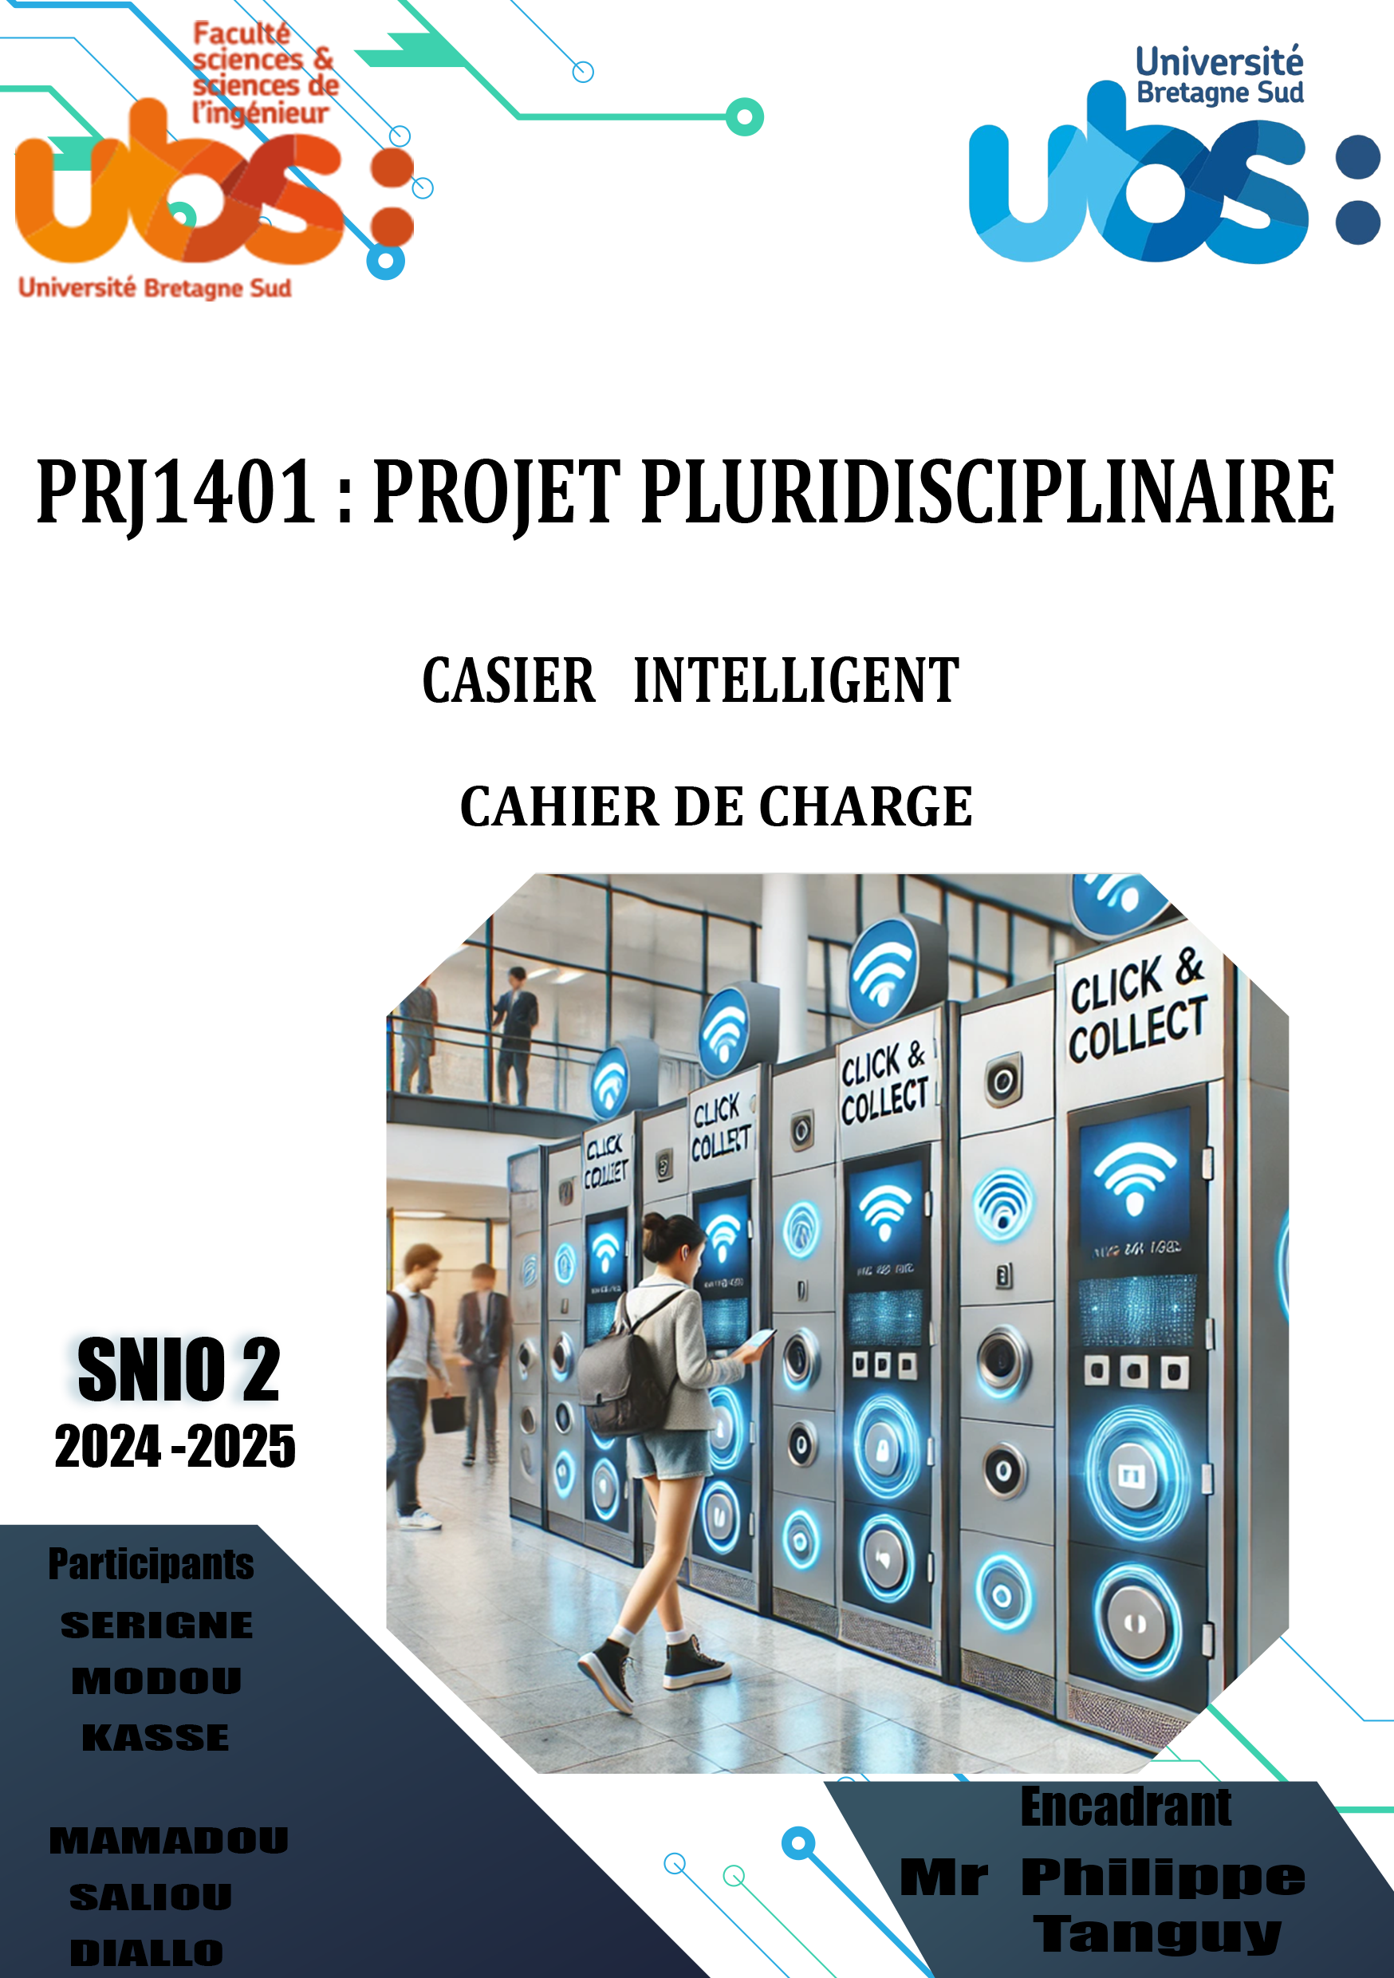

Table des matières

Introduction 3

I. Analyse du besoin 3

1. Analyse 3

2. Exemples de scénario d’utilisation : Prêt d’un PC par la DSI à un étudiant 3

II. Spécifications Techniques 4

1. Composants Matériels 4

2. Fonctionnalités 5

III. Schéma d’Architecture 5

1. Interface externe 5

2. Interface Interne 6

IV. Erreurs et Sécurité 7

Conclusion et Perspectives 7

# Introduction

Dans une ère menée par la technologie, les établissements se tourne vers des ressources de sortes à optimiser l’expérience des étudiants et des professeurs. Dans ce cadre, l’Université Bretagne Sud, dans sa démarche pour la réalisation d’un campus connecte, souhaite mettre en place des casiers connectés qui “permettront aux usagers du campus de faire du « click and collect » entres usagers ou simplement de la consigne.”

L’implantation de ces casiers au sein du campus, au de-là de marquer un grand pas pour la réalisation du campusco, améliorera la logistique du campus et offrira une solution accessible aux membres de l’université.

# Analyse du besoin

## Analyse

* **Système de verrouillage et de déverrouillage automatique des portes** :

La porte du casier doit s’ouvrir automatiquement grâce à un système de **loquets électriques discret** qui offre une sécurité et une ouverture rapide.

* **Ecran LCD** :

Il permet d’afficher des informations concernant l’ouverture et la fermeture de la porte (verrouillage et déverrouillage).

* **Système d’authentification** (**NFC**) :

Ce système permet de sécuriser les casiers. Avec celui-ci l’utilisateur pourra s’authentifier grâce à un **badge magnétique** afin de récupérer ou de déposer son colis ce qui garantit ainsi le fait que seuls les utilisateurs autorisés puissent accéder au casier afin d’éviter les vols.

* **Connexion** **au réseau de l’UBS** :

La connexion au réseau de l’Université Bretagne Sud (UBS) permettra au casier d'être connecté à Internet et aux serveurs locaux.

## Exemples de scénario d’utilisation : Prêt d’un PC par la DSI à un étudiant

*Contexte* : Un étudiant a besoin d’un PC portable pour un projet, et demande à la DSI de lui en prêter un via un casier intelligent.

***Déroulement*** :

* **Demande de l’étudiant (indépendant de notre projet)**
  + L’étudiant effectue une demande de prêt sur la plateforme universitaire.
  + La DSI valide la demande et attribue un PC à l’étudiant.
* **Dépôt du PC par la DSI**
  + Un agent de la DSI place le PC dans un casier disponible.
  + Il associe ce casier au badge NFC de l’étudiant via l’interface de gestion.
  + L’étudiant reçoit une notification l’informant que son PC est prêt à être récupéré. (Indépendant de notre projet)
* **Récupération du PC par l’étudiant**
  + L’étudiant se rend au casier et **scanne son badge NFC** sur le lecteur.
  + Le casier s’ouvre automatiquement.
  + Il prend le PC et referme la porte.
  + La DSI supprime l’accès au casier à l’étudiant.
* **Retour du PC**
  + Une fois l’utilisation terminée, la DSI lui attribue un casier
  + L’étudiant retourne le PC en allant au casier qui lui est attribué.
  + Il **scanne à nouveau son badge NFC**, ouvre le casier et replace l’ordinateur.
  + L’agent de la DSI peut ensuite récupérer le matériel ou le réattribuer à un autre étudiant si nécessaire.

# Spécifications Techniques

## Composants Matériels

* **Microcontrôleur** : ESP32 Devkit v4
* **Système de verrouillage** : Loquet électromagnétique
* **Module NFC** : Lecteur NFC DFRobot
* **Interface utilisateur** : Écran LCD + adaptateur I2C
* **Alimentation** : 5V/12V selon les composants

## Fonctionnalités

* Identification des utilisateurs via **badge NFC**.
* Contrôle d’accès aux casiers via **une connexion entre le lecteur et l’ESP32 pour vérifier l’identité de l’utilisateur**.
* Affichage **dynamique** des informations sur **écran LCD**.
* Connexion au réseau de l'UBS via **Wi-Fi ou Ethernet.**

# Schéma d’Architecture

L’architecture comprendra une **interface externe** qui définit **la partie visible par l’utilisateur** et une **interface interne**, plus important qui montrera les **connexions entre les différents composants.**

## Interface externe

L’interface défini ci-contre correspond à l’apparence visible du casier intelligent pour les utilisateurs. Voici une explication des éléments présents :



Interface externe du casier



Interface

externe

du casier

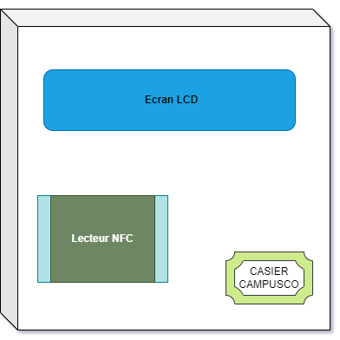

* **Écran LCD** (en bleu)
  + - Permet d’afficher des instructions et des messages aux utilisateurs (ex : "Scannez votre badge", "Accès autorisé", "Erreur, badge inconnu").
  + Peut afficher des informations sur l’état du casier (libre/occupé).

* **Lecteur NFC** (en vert)
  + Permet aux utilisateurs de scanner leur badge pour s’identifier.
  + Communique avec l’ESP32 pour valider l’accès au casier.
* **Casier Campusco** (en Jaune et noir)
  + Indique le nom du casier.

## Interface Interne

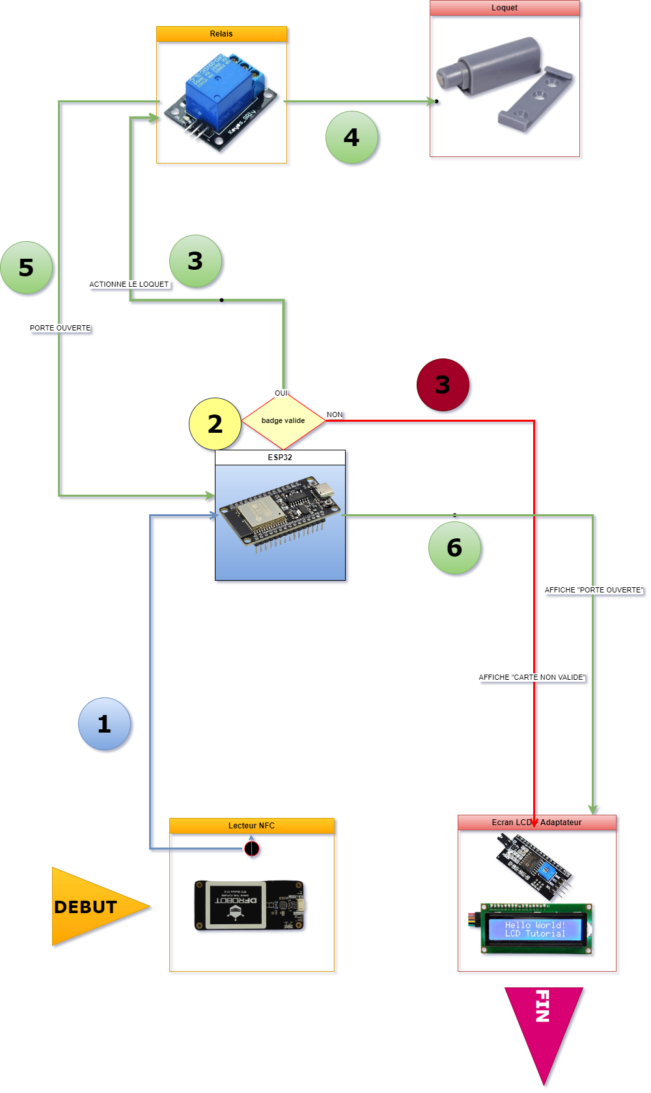

Interface

interne

du casier

**Analyse de l'interface interne**

* **Identification du badge NFC**
  + L'utilisateur scanne son badge sur le **lecteur NFC (Début)**.
  + Le lecteur envoie l’information à **l’ESP32** pour vérification (Etape 1)
* **Vérification du badge**
  + L’ESP32 (Étape 2) compare l’ID du badge avec la base de données intégrée.
  + Si le badge est valide, on passe à l’étape 3 (vert)
  + Si le badge est invalide, un message "Carte non valide" s’affiche sur l’écran LCD (Etape 3 rouge)
* **Activation du mécanisme d’ouverture**
  + Si le badge est valide, l’ESP32 active le **relais** (Étape 3 - vert).
  + Le relais actionne le **loquet** (Étape 4), permettant l’ouverture du casier.
* **Confirmation de l’ouverture**
  + Le casier est ouvert (Étape 5), et l’écran LCD affiche "Porte ouverte" (Étape 6).
  + L’utilisateur peut récupérer ou déposer son matériel (Fin).

# Erreurs et Sécurité

La gestion des erreurs est tout aussi important pour ce projet. En effet, notre système pourra bien subir des désagréments et des solutions devront donc être envisagées.

De plus, la **protection des données** via un systèmes de chiffrement des informations stockées devient une obligation au vu de l’importance que cela représente.

# Conclusion et Perspectives

Ce projet de casiers intelligents répond aux besoins logistiques du campus tout en intégrant une technologie simple et efficace. A la suite de sa réalisation, nous pourrons imaginer les perspectives d’améliorations suivantes :

* + **Gestion centralisée :** Concevoir une interface web pour suivre les casiers en temps réel.
  + **Application mobile :** Permettra l’accès aux casiers via smartphone.
  + **Authentification avancée :** Dans l’idée d’un campus intelligent, on pourra développer des modes d’authentifications plus avancés (scan rétinien, empreinte digitale, etc.) afin de renforcer davantage la sécurité et d’éviter les fraudes.